er | eri | erin | Eren | Erol | ter
tere | teri | terli | ar | ara | tar
tara | taran | iner | iri | iriler | lira
Rana | artı | tart | tire | titre | erit
tarla | ora | oran | orta | ortala | rant
nar | nara | onar | tren | litre | ralli
noter | lor | Lara | tiner
RANA Rana, o lira. Rana, on lira al. İri iri narlar al. Rana nar tart al. Rana, tere al. On litre al.

TANER Taner nar al. Taner on lira al. İri iri nar al. On tane nar al.
EROL Erol nara at. İri at al. Tartı al, tart. Erol atı tara.

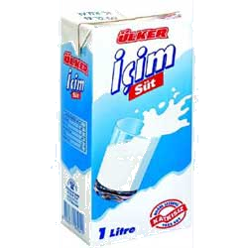
Yukarıdaki tabloyu bol bol oku. Verilen 3 metni sırayla önce bir büyüğünün gözetiminde çok çok oku, daha sonrada sana okusunlar sen de bakmadan deftere yaz.

